Муниципальное автономное дошкольное образовательное учреждение детский сад № 14 г. Липецка

Мастер-класс для педагогов
«Знакомство с анималотерапией»
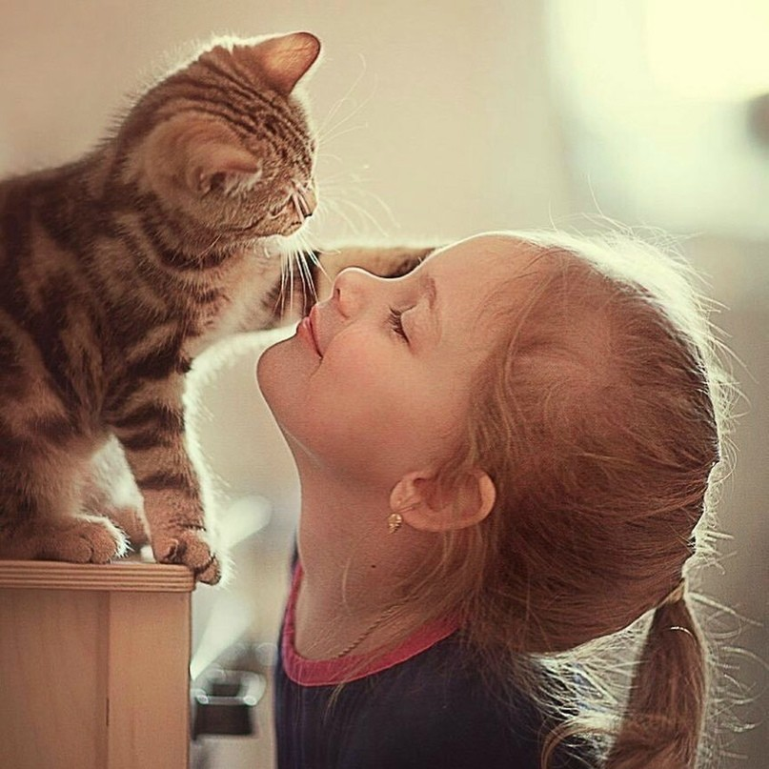

Воспитатель ДОУ № 14 г. Липецка
Шершнева Алла Николаевна

г. Липецк
2019 год

Актуальность темы:
Современная глобализация, темп жизни, экологические влияния приводят к тому, что растёт число различных заболеваний.
Давно известно, что созерцание живой природы успокаивает человека, врачует его душу и тело. Действительно, многие люди с большим удовольствием любуются животными, птицами, рыбками и бабочками, особенно в их естественной среде обитания. Но, оказывается, не одно это благотворно влияет на человека. Непосредственный контакт с живыми существами так же полезен для улучшения самочувствия, снятия стресса, одаривает радостными эмоциями. Общение взрослых и детей с животными влияет на их скорейшее выздоровление от целого ряда недугов, порой казавшихся неизлечимыми. Об этом факте знали еще древние люди, но сознательно стали подходить к этому и использовать несколько веков назад. Очевидно, тогда и произошло зарождение анималотерапии в ее современном понимании.
Анималотерапию можно использовать не только в лечебных, но и в образовательных целях. Я применяю данный метод с 2018 года в работе с воспитанниками для нормализации психологического климата в группе, разрешения конфликтных ситуаций, в воспитательных и образовательных целях, помимо прочего, введение в образовательную деятельность образа зверя-героя повышает мотивацию у воспитанников.
Цель мастер-класса: повышение профессионального уровня воспитателей в процессе активного педагогического общения по освоению методов и приемов работы с технологией «анималотерапия», формирование дополнительных профессиональных компетенций педагогов по вопросам сохранения психоэмоционального здоровья детей дошкольного возраста.
Задачи мастер-класса:
- дать понятие – анималотерапия;
- познакомить участников мастер-класса с видами анималотерапии;
- обучить методам и приемам работы при использовании анималотерапии;
- создать условия для самореализации и стимулирования роста творческого потенциала педагогов в процессе проведения мастер – класса;
- способствовать развитию дополнительных профессиональных компетенций педагогов в вопросах использования технологий, направленных на психоэмоциональное здоровье дошкольников.
Ожидаемые результаты:
- возможность активного и креативного использования педагогами нового нетрадиционного способа сохранения и профилактики психоэмоционального здоровья дошкольников в психолого-педагогической практике;
- практическое освоение участниками мастер-класса специальных знаний, умений, навыков и приемов работы при использовании анималотерапии.
Ход проведения мастер-класса:
Мне бы хотелось сообщить вам некоторые общие сведения о этом явлении - анималотерапии.
Анималотерапия (от латинского "animal" - животное) - вид терапии, использующий животных и их образы для оказания психотерапевтической помощи.
В последнее время социальный уклад нашего общества породил ряд проблем, которые возникают уже в дошкольном возрасте. Это агрессия, повышенная тревожность, страхи, дезадаптация в поведении, вхождение в социум.
Порой общение со взрослыми и сверстниками вызывает у малыша определённые трудности, а в контакте с животными ребёнок может находиться очень долго и не испытывать при этом каких–либо затруднений. Дело в том, что маленькие дети очень остро чувствуют отношение к себе взрослых, их настроение. То же самое можно сказать и о чувствительности домашних животных. Любой четвероногий домашний любимец по совместительству – семейный психотерапевт, который снимает напряжение, время, от времени возникающее в любом доме. Он как бы служит посредником между родителями и детьми, облегчает взаимопонимание. Именно поэтому в работе с детьми полезно использовать методы анималотерапии эмоционально-личностных проблем, которые:
- включают в себя методы оказания психологической помощи через взаимодействие с животными и их символами;
- раскрывают дополнительные возможности формирования личности детей;
- обогащают социально-адаптированный поведенческий репертуар через наблюдения;
- обучают и тренируют такие механизмы, которые позволяют животным максимально приспособиться к условиям жизни, находиться в гармоничном взаимодействии с окружающими.
Современные российские психологи (С.Д. Деребо, В.А. Ясвин) выделили следующие функции анималотерапии:
- Психофизиологическая функция. Взаимодействие с животными снимает стресс, нормализует работу нервной системы, психики в целом.
- Психотерапевтическая функция. Взаимодействие людей с животными существенным образом способствует гармонизации межличностных отношений.
- Реабилитационная функция. Контакты с животными являются дополнительным каналом взаимодействия личности с окружающим миром, способствующим как психической, так и социальной ее реабилитации.
- Удовлетворение потребности в компетентности. Потребность в компетентности, выражаемая формулой "я могу", является одной из важнейших потребностей человека.
- Функция самореализации. Одной из важнейших потребностей человека является потребность в реализации своего внутреннего потенциала, потребность быть значимым для других, представленным в их жизни и в их личности.
- Функция общения. Одной из важнейших функций, которую могут осуществлять животные в процессе взаимодействия человека с ними - это функция партнеров общения.
Существует два основных вида анималотерапии:
ненаправленная анималотерапия − взаимодействие с животными в домашних условиях без осознания или целенаправленного понимания их терапевтического значения;
направленная анималотерапия − целенаправленное использование животных по специально разработанным терапевтическим программам.
В зависимости от того, какие именно животные используются направленная анималотерапия, в свою очередь, подразделяется на:
Иппотерапия – это вид анималотерапии, использующий как основное средство общение с лошадьми и верховую езду. Иппотерапия - это эффективная лечебная физкультура. Ее используют при нарушениях опорно-двигательного аппарата, атеросклерозе, черепно-мозговых травмах, полиомиелите, сколиозе, умственной отсталости.
На лошади человек получает возможность активно двигаться в положении сидя, и это делает верховую езду незаменимой для людей с больными ногами, а также для тех, кто страдает избыточным весом.
Лошадь – это уникальный живой тренажёр, она подстраивает свои движения под всадника, согревает и массирует его мышцы, нормализует мышечный тонус. Ритмичные движения лошади на шагу способствуют восстановлению собственных ритмов всадника, а это очень важно при лечении речевых расстройств у детей.
Канистерапия – вид анималотерапии с использованием собак. Собака - прекрасное "лекарство" против гиподинамии, вызванной малоподвижным образом жизни. Собака удовлетворяет дефицит человека в общении, повышает самооценку хозяина, улучшает его общительность, разрешает конфликты в семье.
Данный вид терапии рекомендуется при неврастении, истерии, психастении и неврозах. "Хвостатый доктор" может быть любой породы – ротвейлером, колли, бульдогом, карликовым пинчером и обыкновенной дворнягой. К работе с пациентами допускаются не все собаки, а только спокойные, не агрессивные, со стабильной психикой.
Фелинотерапия – терапевтическое воздействие кошек. Большинство российских ученых считают, что кошкотерапия является эффективным методом лечения многих болезней. Так, залуженный деятель наук, доктор медицинских наук, профессор Борис Шеврыгин уверен, что «это цивилизованный, научный метод лечения и профилактики серьезных болезней». «Я думаю, - пишет профессор, - всем известно, что люди, имеющие домашних животных, болеют меньше и живут дольше, а их нервная система находится в куда лучшем состоянии, чем у остальных».
Кошка просто ласкается к человеку, трётся об него, лижет руки и лицо, играет с ним, мурлычет. Это помогает пациенту расслабиться, получать удовольствие от процесса. Кошки могут работать как в группе, так и с одним человеком. Если у больного, например, нарушена чувствительность конечностей вследствие перенесённого инсульта, кошка будет тереться об руку, терпеливо и очень тщательно вылизывать больное место, и часто с первых сеансов идёт значительное улучшение состояния.
Дельфинотерапия – дельфины очень часто используются в медицине и психотерапии. Общение с дельфинами помогает стабилизировать психоэмоциональное состояние человека, снять психологическое напряжение. Это прекрасная психологическая реабилитация для людей, попавших в экстремальные условия, переживших землетрясения, ураганы, аварии и любой другой сильный стресс.
Взаимодействие с дельфинами является мощным психотерапевтическим и психокоррекционным средством. Основными аспектами, влияющими на пациента, являются общение и игровая деятельность.
Положительные эмоции от общения с дельфином позволяют значительно стимулировать психическое, речевое и физическое развитие детей. В результате сеансов дельфинотерапии ребенок расширяет границы своего мира, приобретает новый опыт общения и получает огромный положительный заряд, делающий его жизнь более живой, творческой и яркой.
Энтомотерапия – терапия с помощью насекомых. В основном речь идет об использовании продуктов, которые производят насекомые – яд, пчелиный мед и тому подобное. Но нередко в народной медицине встречается лечение радикулита, венозного застоя и других недугов с помощью укусов насекомых. Отдельным подразделением данного вида является апитерапия – лечение пчелиным ядом.
Гирудотерапия – лечение медицинскими пиявками. Используется при варикозном расширение вен, тромбозе, заболеваниях кожи, гайморите, гинекологических заболеваниях и т. д. Принцип использования основан на свойстве слюны этих животных проникать глубоко в кожу и разноситься кровеносными сосудами по всему организму. Но не стоит использовать этот метод без присмотра специалиста, не изучив условий его применения.
Сегодня существует более 2000 разновидностей животных для проведения анималотерапии. Среди них ламы, козы, кролики морские свинки, различные виды насекомых, в Австралии – кенгуру, а африканские племена используют даже крокодилов.
Итак, мы с вами познакомились с понятием, функциями, методами и видами анималотерапии.
В тоже время, хочу отметить, что в анималотерапии, помимо настоящих животных, также используются и их символы: образы, рисунки, сказочные герои, игрушки.
Принимая во внимание, что гармоничное формирование личности ребенка невозможно без раскрытия и развития его творческих способностей мной особое внимание уделяется театрализованной деятельности, которая помогает увидеть креативный потенциал каждого малыша, а также способствует доступному усвоению знаний, умений и навыков, определённых программой, с гораздо большей продуктивностью. При этом считаю, что театрализованная деятельность в совокупности с анималотерапией дают наибольший эффект для всестороннего и гармоничного развития ребенка.
В своей работе я практикую анималотерапию (с использованием образов животных) при подготовке и проведении театрализованных представлений с использованием театра-перчаток, -теней, -тантамареска, -в стаканчиках, -на дисках, настольного театра.
Кроме того, использую образы животных и в сказкотерапии. В русских народных сказках, использующих образы животных, представлен ценнейший опыт общения и взаимодействия, опыт разрешения труднейших загадок, которые порой ставит перед человеком жизнь. В них явно прослеживается включение знаний о животном мире в систему образных средств характеристики человека, расширение и углубление знаний о самом человеке посредством сравнения и сопоставления. В основе сравнения и сопоставления лежат признаки сходства по общему впечатлению, а также по психологическим особенностям.
Сказки о животных хороши тем, что в них отсутствуют прямые нравоучения, назидания, их герои – не люди, что исключает построение прямых аналогий, а в метафорической форме показываются ситуации и проблемы, которые переживает в своей жизни каждый человек, позволяет расширить картину видения мира и увидеть такие решения проблемы, о которых человек, возможно, и не подозревал, вселить в него веру в благополучный исход.
Уважаемые коллеги! Предлагаю сделать небольшой перерыв в нашей работе и немного поиграть.
Игры называются «Здравствуй, я котенок» и «Погладим котенка», которые направлены на развитие и совершенствование координации движений:
«Вносится большая игрушка котенка и участвующим в мастер-классе воспитателям предлагается по очереди поздороваться с ним за лапку. Каждый воспитатель жмет котенку лапку и представляется, называя себя по имени (отчеству): «Здравствуй, я …!», а затем плавными движениями руки, имитирует поглаживание котенка».
Уважаемые коллеги, смогли ли вы ощутить расслабляющий эмоциональный эффект от нашей игры, какие эмоции у вас возникли? Надеюсь, положительные!
Таким образом, применение и использование анималотерапии в ходе учебно-воспитательного процесса и целенаправленной психо-коррекционной работы, позволяет отметить: существенное снижение количества проявлений агрессивного поведения у детей, стабильный постепенный рост уверенности дошкольников в себе и собственных силах, повышение уровня самооценки, динамику развития познавательной активности и познавательных потребностей, сохранение позитивного эмоционального настроя на протяжении длительного времени. Родителями же отмечается положительная поведенческая динамика стабильного продолжительного характера.
Представленные методы анималотерапии являются достаточно эффективным инструментом психокоррекционной работы в контексте разрешения трудностей психоэмоционального характера у детей дошкольного возраста и их психического развития.
Спасибо за внимание!

